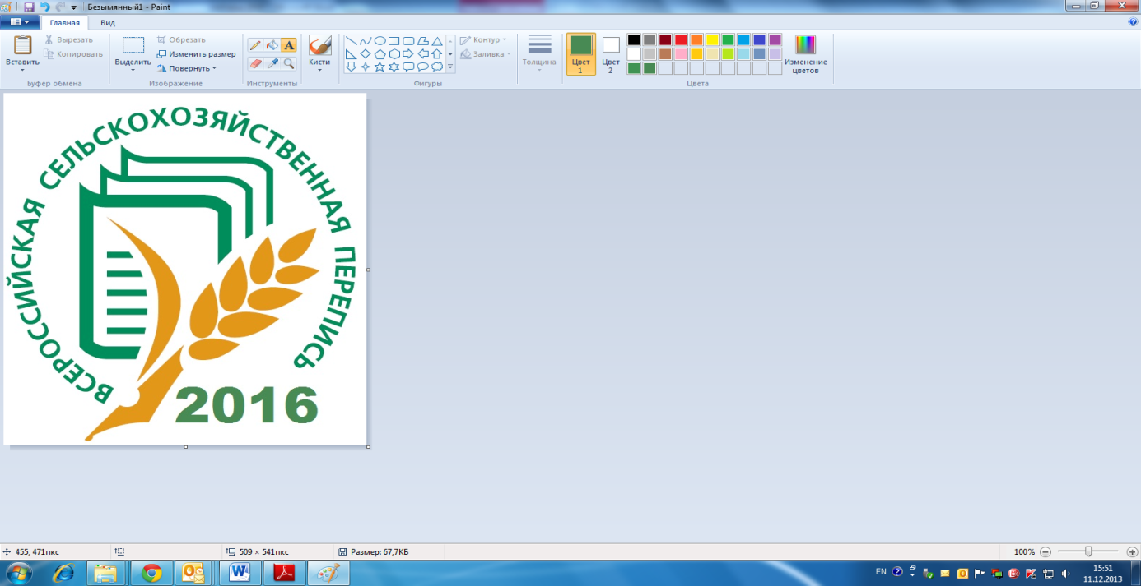 | Всероссийская сельскохозяйственная перепись 2016 года

Конкурс профессиональной и любительской фотографии «Моя Россия»
Пресс-центр ВСХП-2016 объявляет о старте конкурса профессиональной и любительской фотографии «Моя Россия». В рамках Конкурса любительской фотографии учреждается 3 премии:
- I премия – 25 000 рублей;
- II премия – 15 000 рублей;
- III премия – 10 000 рублей.
Тематика конкурсных фотографий - сельскохозяйственная жизнь России: портреты людей, работающих в сельском хозяйстве (доярок, трактористов, садоводов, фермеров, дачников и т.д.), пейзажи, демонстрирующие результаты сельскохозяйственного труда (вспаханное поле, колосящаяся рожь и т.д.), сельскохозяйственные животные и др. Работы принимаются до 30 апреля 2016 года. Количество работ неограничено.
Информация об условиях и правилах проведения Конкурса размещена на сайте пресс-центра Всероссийской сельскохозяйственной переписи 2016 года (vshp2016.ru), на страницах ВСХП-2016 в социальных сетях и блогосфере.
Разъяснения и консультации по вопросам проведения Конкурса осуществляются по электронной почте foto@vshp2016.ru

